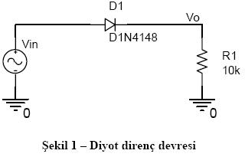
1)

Şekil 1’deki devrenin ağ listesi :

*Oktay Vin 1 0 5V DC

R1 2 0 10K
D 1 2 D1N4148

.model D1N4148 D(IS=5.84n N=1.94 RS=.7017 XTI=3 EG=1.11 CJO=.95p
+ M=.55 VJ=.75 FC=.5 BV=100 IBV=100u TT=11.07n)
.CONTROL

DC Vin -300 200 0.1
PLOT -vin#branch vs V(1,2)

.ENDC
.END

Elde Edilen Grafik:
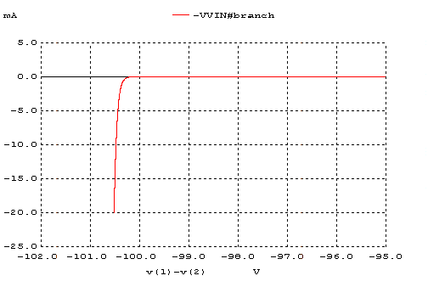
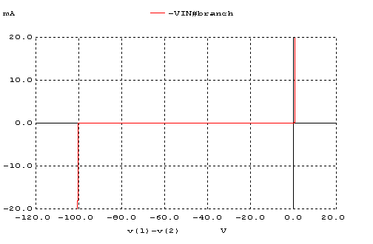

Grafiği yeterince büyüttüğümüz zaman (reverse breakdown) ters kırılma voltajı -100,25 V çıkmıştır.

2) Tablo 1’deki diyot modelinde ters kırılma voltajı BV parametresi ile verilmiştir

BV=50 V için ağ listesi

*Oktay R1=10K BV=50V
.model D1N4148 D(IS=5.84n N=1.94 RS=0.7017 XTI=3 EG=1.11 CJO=0.95p M=0.55 VJ=0.75 FC=0.5 BV=50 IBV=100u RS=0.5664 TT=11.07)
VIN 1 0 DC 5
D1 1 2 D1N4148
R1 2 0 10k
.control
dc VIN -300 200 0.1
plot -VIN#branch vs V(1)-V(2)
.endc

Elde Edilen Grafik
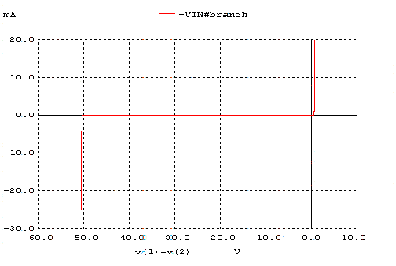

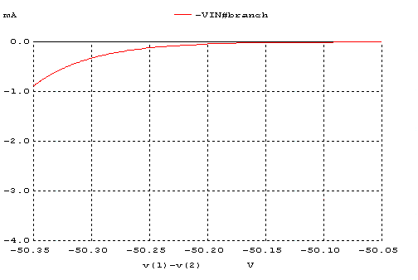

Yukarıdaki grafiği yakınlaştırarak yapılan ölçümde (reverse breakdown) ters kırılma voltajı
-50,15 V çıkmıştır. Diyodun dinamik ve statik karakteristiğini TT,CJO,VJ ve M eklem yük depolama etkisi parametreleri ve BV, IBV ters kırılma parametreleri yansıtır.Bu nedenle
diyotun statik ve dinamik modelini tanımlamak için bu parametreler yeterlidir.

3) Giriş sinyalini sinüs yerine 0V-5V arasında değişen bir kare dalga yapıldı ve Tablo 2’deki verilen frekans ve direnç değerleri için diyotun geri toparlama süreleri (reverse recovery time) ölçüldü.

R1=1K f=1K

*Oktay R1=1K f=1K

.model D1N4148 D(IS=5.84n N=1.94 RS=.7017 XTI=3 EG=1.11 CJO=.95p
+ M=.55 VJ=.75 FC=.5 BV=100 IBV=100u TT=11.07n)

VIN 1 0 PULSE(0 5 0NS 2NS 2NS 0.5ms 1ms)
D1 1 2 D1N4148
R1 2 0 1k

.control

tran 100ns 10ms
plot V(2)

.endc

Elde Edilen Grafik

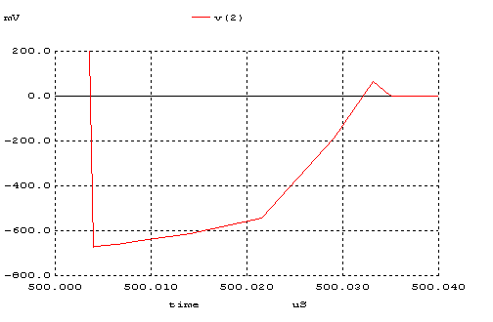

Trr =35 ns

R1=10K f=1K

*Oktay R1=10K f=1K

.model D1N4148 D(IS=5.84n N=1.94 RS=.7017 XTI=3 EG=1.11 CJO=.95p
+ M=.55 VJ=.75 FC=.5 BV=100 IBV=100u TT=11.07n)

VIN 1 0 PULSE(0 5 0NS 2NS 2NS 0.5ms 1ms)
D1 1 2 D1N4148
R1 2 0 10k

.control

tran 100ns 10ms
plot V(2)

.endc

Elde Edilen Grafik

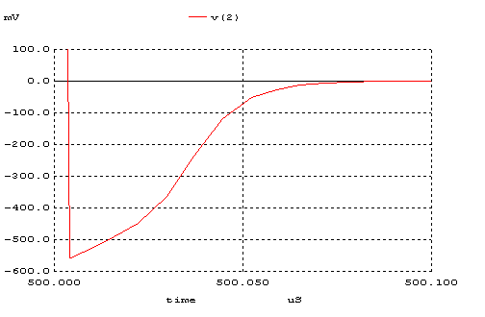

Trr = 76 ns

R=1K f=50K

*Oktay R1=1K f=50K

.model D1N4148 D(IS=5.84n N=1.94 RS=.7017 XTI=3 EG=1.11 CJO=.95p
+ M=.55 VJ=.75 FC=.5 BV=100 IBV=100u TT=11.07n)

VIN 1 0 PULSE(0 5 0NS 2NS 2NS 0.01ms 0.02ms)
D1 1 2 D1N4148
R1 2 0 1k

.control

tran 20ns 0.1ms
plot V(2)

.endc

Elde Edilen Grafik
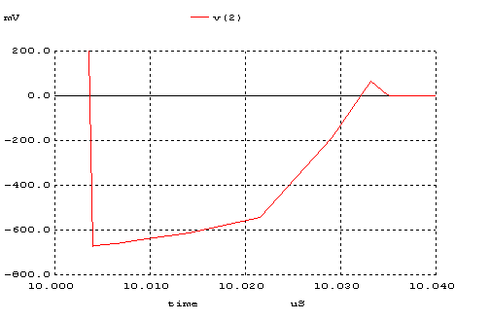

Trr = 31 ns

R=10K f=50K

*Oktay R1=10K f=50K

.model D1N4148 D(IS=5.84n N=1.94 RS=.7017 XTI=3 EG=1.11 CJO=.95p
+ M=.55 VJ=.75 FC=.5 BV=100 IBV=100u TT=11.07n)

VIN 1 0 PULSE(0 5 0NS 2NS 2NS 0.01ms 0.02ms)
D1 1 2 D1N4148
R1 2 0 10k

.control

tran 20ns 0.1ms
plot V(2)

.endc

Elde Edilen Grafik

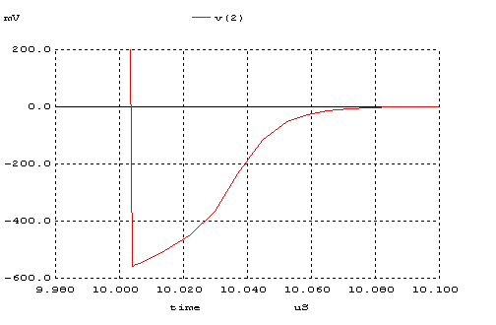

Trr = 70 ns

R=1K f=100K

*Oktay R1=1K f=100K

.model D1N4148 D(IS=5.84n N=1.94 RS=.7017 XTI=3 EG=1.11 CJO=.95p
+ M=.55 VJ=.75 FC=.5 BV=100 IBV=100u TT=11.07n)

VIN 1 0 PULSE(0 5 0NS 2NS 2NS 0.005ms 0.01ms)
D1 1 2 D1N4148
R1 2 0 1k

.control

tran 20ns 0.1ms
plot V(2)

.endc

Elde Edilen Grafik

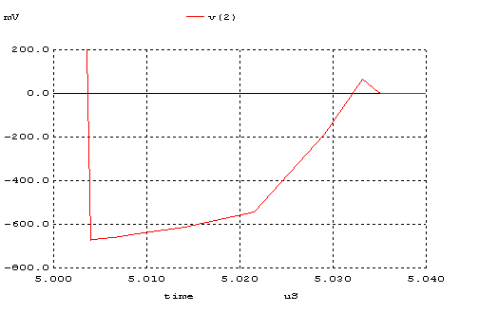

Trr = 29 ns

R=10K f=100K

*Oktay R1=10K f=100K

.model D1N4148 D(IS=5.84n N=1.94 RS=.7017 XTI=3 EG=1.11 CJO=.95p
+ M=.55 VJ=.75 FC=.5 BV=100 IBV=100u TT=11.07n)

VIN 1 0 PULSE(0 5 0NS 2NS 2NS 0.005ms 0.01ms)
D1 1 2 D1N4148
R1 2 0 10k

.control

tran 20ns 0.1ms
plot V(2)

.endc

Elde Edilen Grafik

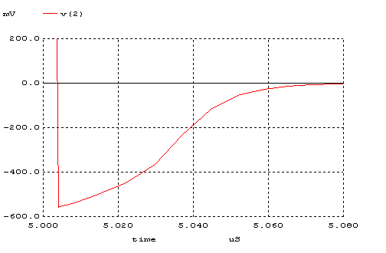

Trr = 66 ns

Ölçüm Değerleri Tablosu

 | R1=10K | R1=1K
Frekans | trr | trr
1K | 76 ns | 35 ns
50K | 70 ns | 31 ns
100K | 66 ns | 29 ns

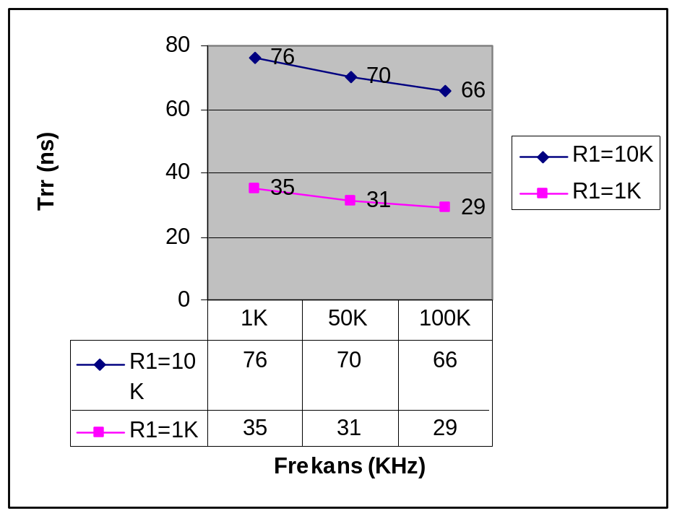

R1 direnci 10K’dan 1K’ya düşürüldüğünde geri toparlama süresi de düşmüştür.Bunun nedeni ise direnç azaldığı için diyotu besleyen akımın değişmiş olmasıdır.Direnç azaldıkça geri toplama süresi azalmaktadır.
Şekildeki grafikten ve elde edilen sonuçlardan açıkça görülmektedir ki frekanstaki değişim de trr süresini etkilemektedir.Frekans arttıkça geri toplama süresi de azalmaktadır,fakat frekanstaki değişim geri toplama süresini dirençteki kadar fazla etkileyememektedir.

4)

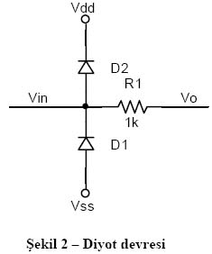

Devrenin girişine -10V ile 10V arası dalgalanan bir kare dalga uygulandı ve geçici durum (transient) analizi uygulandı ve analiz sonucunda arka sayfadaki grafik elde edildi.

*Oktay R1=1K f=1K

.model D1N4148 D(IS=5.84n N=1.94 RS=.7017 XTI=3 EG=1.11 CJO=.95p
+ M=.55 VJ=.75 FC=.5 BV=100 IBV=100u TT=11.07n)

VIN 1 0 PULSE(-10 10 0NS 2NS 2NS 0.05ms 0.1ms)
VDC 3 0 DC 5
R1 1 2 1K
D2 2 3 D1N4148
D1 2 0 D1N4148
CL 2 0 5nf

.control

tran 20ns 0.5ms
plot V(2)

.endc

Elde Edilen Grafik

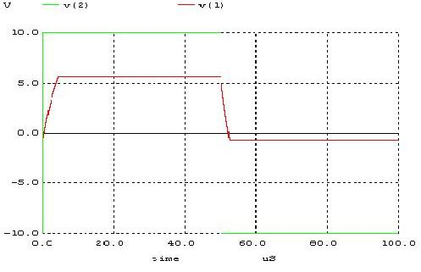

Bu devredeki diyotlar girişe verilen sinyali keserek(clipping) çıkışa göndermektedir. Bunda diyotların devreye düz veya ters bağlanması ve V_{ON} voltajlarının değeri önem kazanmaktadır.

